Доклад начальника отдела по работе с задолженностью
Е.В. Губер на публичных слушаниях 28.05.2019 на тему:
«Принимаемые налоговыми органами меры для взыскания и
урегулирования задолженности по уплате налогов,
сборов, страховых взносов».
Обязанность самостоятельной уплаты налогоплательщиками в срок, установленный законодательством о налогах и сборах, регламентирована ст. 45 Налогового Кодекса и является основным способом уплаты налогов.
СЛАЙД № 1 «Динамика поступлений»:
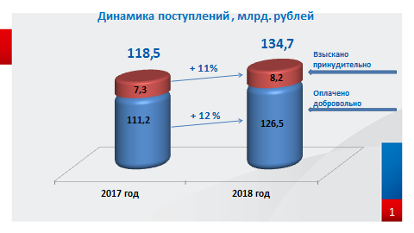
В 2018 году поступления в результате добровольной оплаты составили 93,9% от общей суммы поступлений, и увеличились в сравнении в 2017 годом на 12%.
При перечислении денежных средств в бюджетную систему налогоплательщиками нередко допускаются случаи ошибочного заполнения платежных поручений, что приводит к несвоевременному зачислению налогов (сборов) в бюджетную систему Российской Федерации, а также отражается на актуальности состояния расчетов с бюджетом налогоплательщиков, что в свою очередь может повлиять на своевременность предоставления мер государственной поддержки (субсидий и льготных кредитов).
При обнаружении налогоплательщиком ошибки в оформлении платежного документа он может подать заявление в налоговый орган с просьбой уточнить основание, тип и принадлежность платежа, налоговый период, статус плательщика и с 01.01.2019 счет Федерального казначейства.
Также с 01.01.2019 уточнению подлежат платежи, по которым не прошло более трех лет со дня их перечисления в бюджет, и в случае, если уточнение платежа не повлечет за собой возникновения у налогоплательщика недоимки.
СЛАЙД № 2 «Образец платежного поручения»:
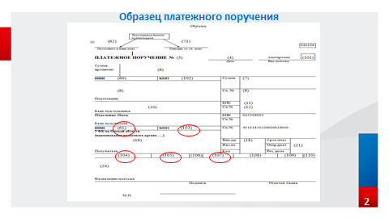
Чаще всего допускаются ошибки при указании в платежных документах в реквизите 104 – КБК, в реквизите 105 – ОКТМО, а также в реквизитах 61 и 103 (ИНН и КПП получателя).
В целях учета платежей в счет уплаты соответствующих начислений необходимо правильно указывать реквизит 107 – налоговый период.
К сожалению, не все налогоплательщики исполняют свою обязанность по своевременной уплате начисленных платежей. В результате чего налогоплательщику придется столкнуться с рядом негативных последствий.
СЛАЙД № 3 «Начисление пени»:
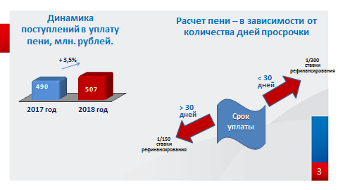
Так, на неуплаченную в срок сумму задолженности ежедневно в соответствии со статьей 75 НК РФ начисляются пени. Размер дополнительных расходов напрямую зависит от того, насколько была задержана оплата.
Соответственно, чем дольше гражданин или организация не платит, тем больше в конечном итоге придется заплатить в бюджет.
К налогоплательщикам, не исполнившим обязанность по своевременной уплате налогов, налоговые органы вынуждены принимать меры принудительного взыскания.
Меры взыскания предусмотрены Налоговым кодексом РФ.
СЛАЙД № 4 «Взыскание задолженности с юридических лиц и индивидуальных предпринимателей»:
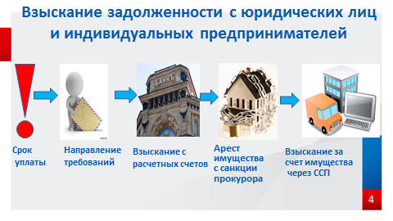
Процедура взыскания налоговой задолженности начинается после наступления срока уплаты соответствующего налога. В первую очередь налоговый орган направляет должнику требование об уплате, которое представляет собой извещение налогоплательщика об обязанности уплатить в установленный срок неуплаченную сумму налога.
В случае если должник оставляет требование без исполнения, то налоговый орган вынужден приступить к взысканию задолженности с расчетных счетов в кредитных организациях. Главным негативным моментом в данном случае является ограничение при использовании расчетного счета, так как приостанавливаются расходные операции по нему. При этом необходимо отметить, что приостанавливаются операции по счетам только в пределах указанной суммы задолженности.
Если же взыскание с расчетного счета оказалось безрезультатным, у налогового органа возникает обязанность по взысканию задолженности за счет имущества налогоплательщика, в первую очередь с санкции прокурора накладывается арест на имущество и если в результате оплата задолженности не поступает, то материалы передаются на взыскание судебному приставу. При этом налогоплательщик несет дополнительные расходы в виде уплаты исполнительского сбора в пользу службы судебных приставов, который составляет 7% от взыскиваемой суммы.
СЛАЙД № 5 «Поступления от мер взыскания с ЮЛ и ИП»:
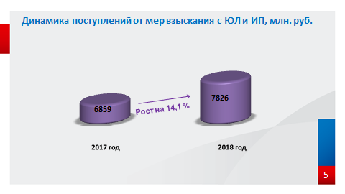
В результате применения мер принудительного взыскания за 2018 год в бюджет поступило 7,8 млрд. рублей, что на 14,1 % или на 1 млрд. рублей выше уровня 2017 года (6,9 млрд. рублей).
К сожалению, налогоплательщики, с целью ухода от уплаты налогов используют различные схемы сокрытия денежных средств и имущества от взыскания, которые находят свое отражение в Уголовном кодексе РФ.
Информационные ресурсы налоговых органов сами «сигнализируют» инспектору о наличии признаков применения схем, для проведения дальнейшего анализа расчетных счетов должника и его контрагентов, а также внешних источников.
Наиболее распространенные схемы, выявляемые налоговым органом, приведены на слайде.
СЛАЙД № 6 «Способы сокрытия от взыскания»:
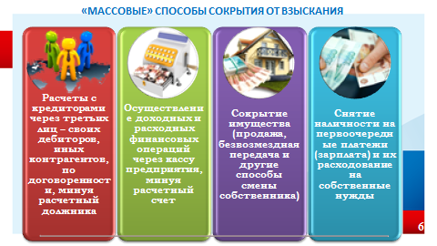
Все эти схемы являются поводом для направления в правоохранительные органы материалов для решения вопроса о возбуждении уголовных дел в отношении руководителей организаций. Так, налоговыми органами в 2018 году направлено 16 таких материалов. Правоохранительными органами возбуждено 6 уголовных дел остальные находятся на рассмотрении.
Налоговый орган может взыскать задолженность в судебном порядке с взаимозависимых, аффилированных и иных лиц, при установлении фактов перевода финансово - хозяйственной деятельности должника.
В силу актуальности темы взыскания задолженности не могу не напомнить об обязанности граждан, имеющих в собственности имущество (земельный участок или иные объекты недвижимости, а также транспортные средства) об обязанности уплачивать имущественные налоги.
СЛАЙД № 7 «Взыскание задолженности с физических лиц»:
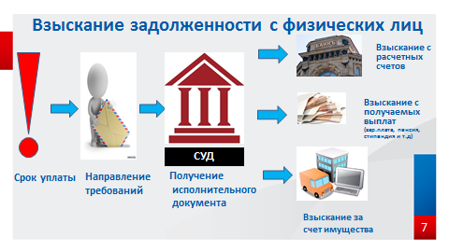
Процедура взыскания с физических лиц осуществляется в судебном порядке и начинается так же с направления требования об уплате. При наличии неисполненной обязанности по уплате задолженности налоговый орган после получения судебного акта направляет его для взыскания в банк, работодателю или в службу судебных приставов.
Во избежание негативных последствий в виде ограничения на выезд за пределы Российской Федерации гражданам, планирующим выехать за границу, необходимо заранее проверить наличие задолженности по уплате налогов и погасить ее.
Так, за 5 месяцев 2019 года в отношении 194 жителей Омска и Омской области, имеющих задолженность по уплате налогов, службой судебных приставов вынесены постановления о временном ограничении на выезд.
Работа по взысканию задолженности является одним из приоритетных направлений службы, рост поступлений говорит об эффективном использовании налоговыми органами инструмента взыскания.
Учитывая все негативные последствия принудительного взыскания, исполнять свою обязанность по уплате налогов – выгодно. Налоги – это цена, которую мы платим за возможность жить в цивилизованном обществе.

